Effects
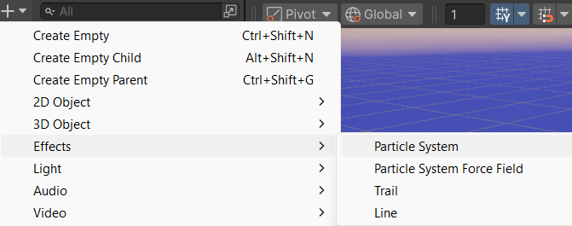
- Particle System
Система частиц - создаёт много маленьких объектов (частиц), которые выглядят как:
- дым
- огонь
- искры
- магия
- Дождь
Добавим Particle System
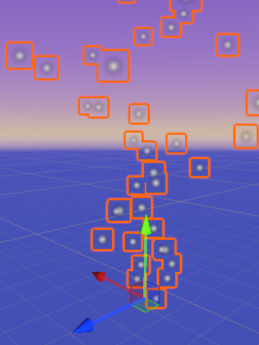

В испекторе есть множество параметров
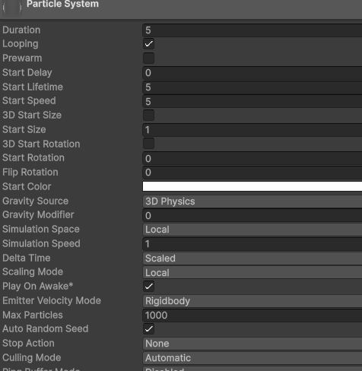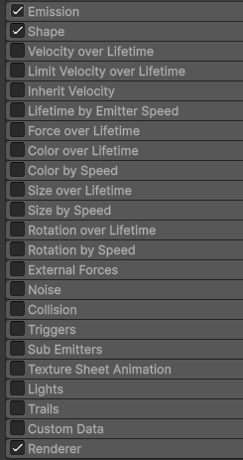
  - Duration
Сколько времени длится эффект
5 = эффект живёт 5 секунд
  - Looping
Повторяется ли эффект
  - Start Lifetime
Сколько живёт каждая частица
больше = частицы дольше остаются на экране
  - Start Speed
Скорость частиц
0 -> стоит на месте
5+ -> летят быстро
  - Start Size
Размер частиц
больше = крупнее
  - Start Color
Цвет частиц
можно выбрать любой (огонь - оранжевый, магия - фиолетовый)
  - Gravity Modifier
Влияние гравитации
0 -> не падают
1 -> падают как обычные объекты
  - Simulation Space
Где живут частицы
Local -> двигаются вместе с объектом
World -> остаются в мире
Например:
дым -> World
след за мечом -> Local

Модули
- Emission
Сколько частиц создаётся
Rate over Time -> частиц в секунду
больше значение = плотнее эффект
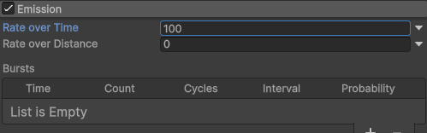
- Shape
Откуда появляются частицы
Cone -> огонь
Sphere -> взрыв
Box -> дождь
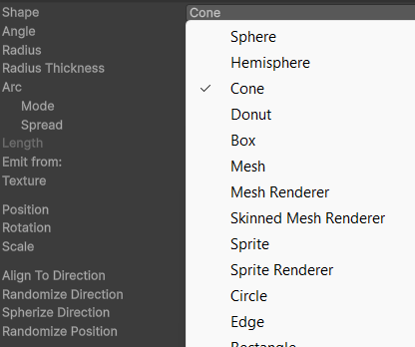
- Velocity over Lifetime
Как частицы двигаются со временем
можно задать направление (например вверх для дыма)
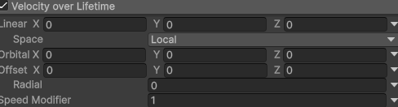
- Color over Lifetime
Изменение цвета
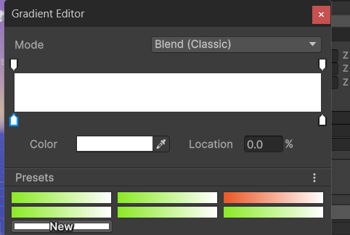
- Size over Lifetime
Изменение размера
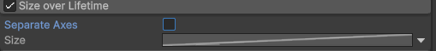
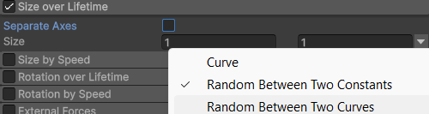
- Rotation over Lifetime
Вращение частиц
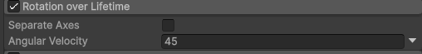
- Noise
Добавляет "хаос"
Делает эффект:
более живым
менее «идеальным»
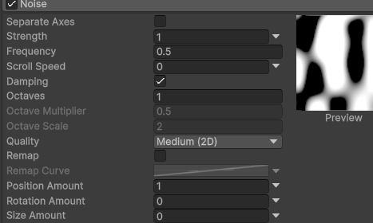
- Collision
Частицы сталкиваются с объектами
Например:
искры отскакивают от пола
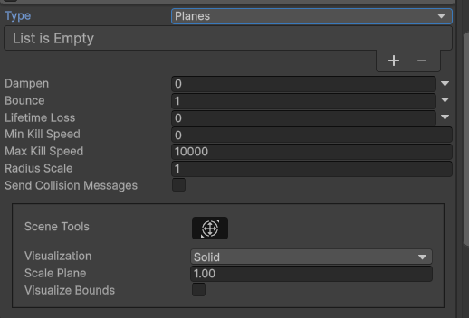
- Sub Emitters
Частицы создают другие частицы
Например:
взрыв -> искры + дым
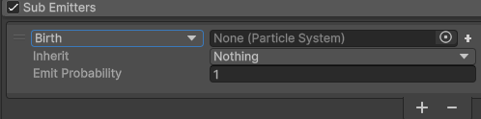
- Texture Sheet Animation
Анимация текстуры
Используется для:
огня
взрывов
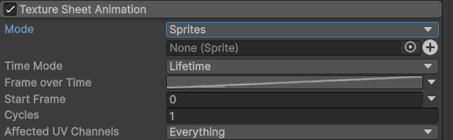
- Lights
Частицы излучают свет
Например:
огонь освещает сцену
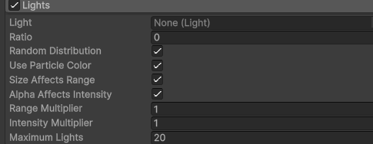
- Trails
След за частицами
Например:
магия
хвост кометы
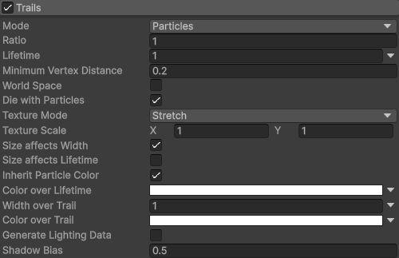
- Renderer
Как частицы выглядят (материал)
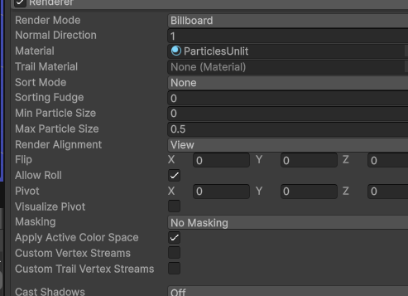
Языки пламени
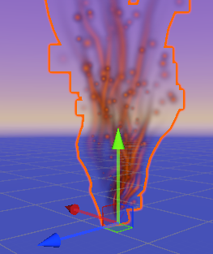
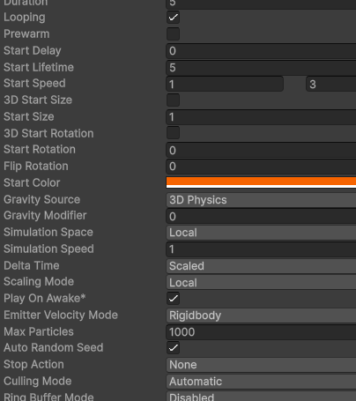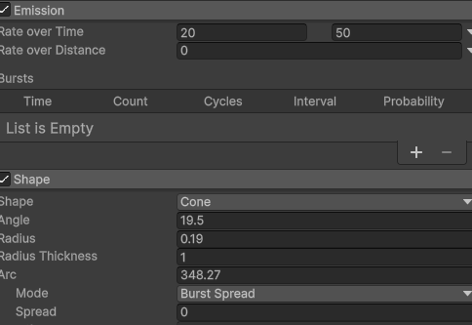
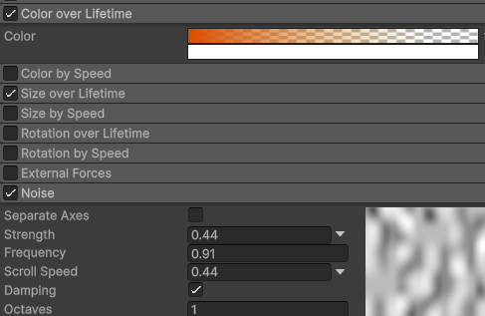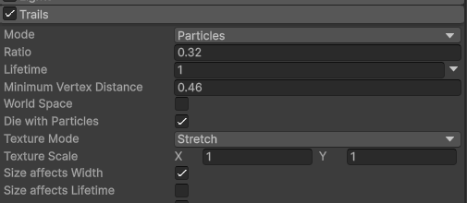
- Particle System Force Field
Дополнение к частицам. Поле, которое влияет на частицы (толкает, притягивает, закручивает)
- ветер, который уносит дым
- вихрь или торнадо
Добавляем в сцену и ставим ближе к существующим Particle System, то невидеимое поле которое будет влиять на частицы
На частицах нужно активировать External Forces для того чтоб было взаимодействие
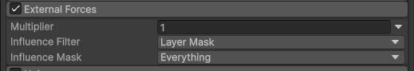

Настройки Force Field
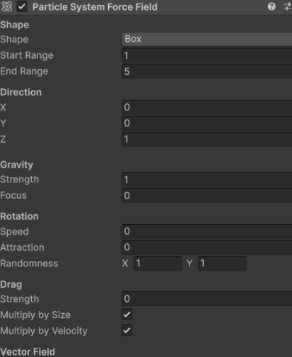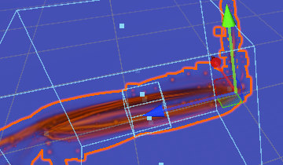
- Shape
Форма поля
Sphere -> круг
Box -> коробка
- Start Range / End Range
Радиус действия
внутри Start -> сильное влияние
к End -> ослабевает
- Direction X/Y/Z
Направление силы
Пример:
Y = 1 -> частицы вверх
X = 1 -> вбок
- Gravity
Притягивает к центру
отрицательное -> притягивает
положительное -> отталкивает
- Rotation
Закручивает частицы
Делает эффект вихря
- Drag
Замедляет частицы

- Trail
След за объектом. Создаёт линию/шлейф за движущимся объектом
- след от меча
- хвост у кометы
- эффект скорости у персонажа
На анимированный объект в компоненты добавляем Trail Render (или создаем эффект и закидываем как дочерний элемент)
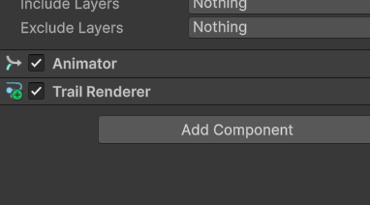
Width - ширина + длина хвоста (с начала до конца)
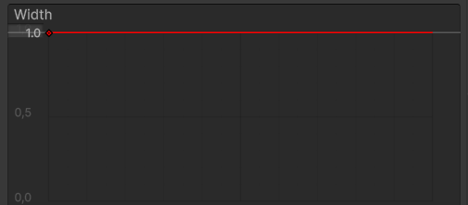
- Time
сколько живёт след
0.2 -> короткий
1+ -> длинный хвост
- Material
как выглядит след
часто используют Unlit / Color или glow
- Min Vertex Distance
насколько часто добавляются точки
меньше = плавнее, но тяжелее
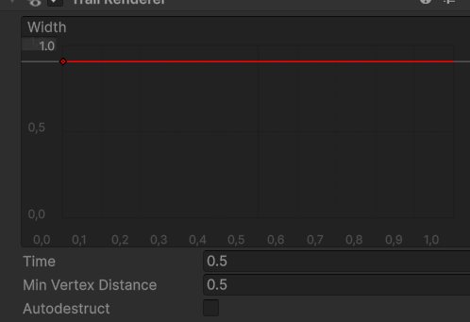
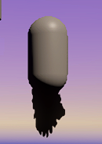

VFX Graph
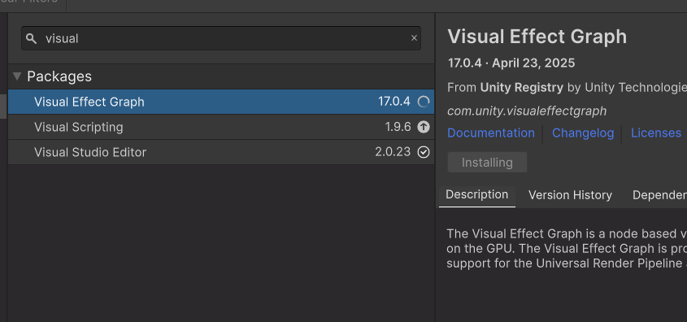
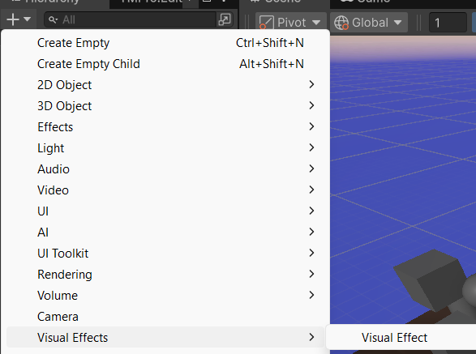
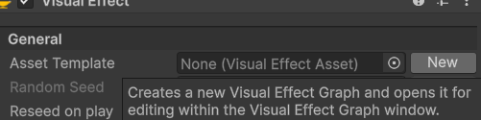
Нажимаем на кнопку New и выбираем шаблон
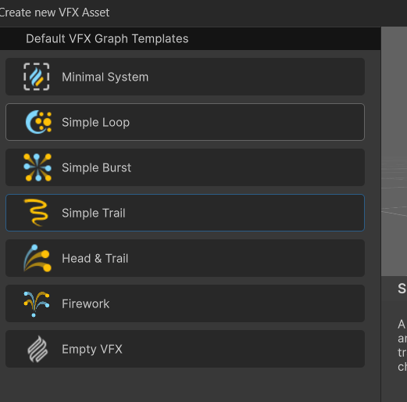
Так же можем установите шаблоны для обучения
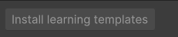
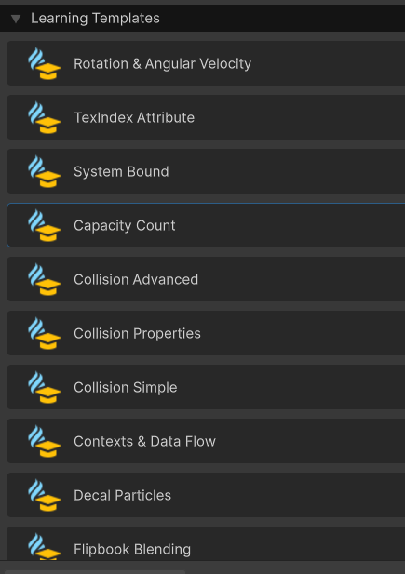
После того как выберите шаблон нам открывается окно с нодами
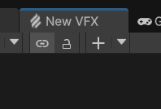
Где есть 4 основных блока
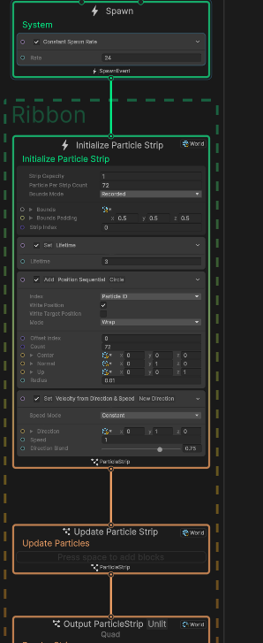
- Spawn
Отвечает за появление частиц
- сколько частиц создаётся
- когда они появляются
Каждую секунду создается 50 частиц
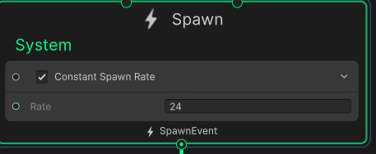
- Initialize
Задаёт начальные свойства:
- скорость
- размер
- Цвет
Particle Strip - это не отдельные точки, а связанная цепочка частиц, как линия или след (как хвост комет)
- Strip Capacity = 1
сколько «линий» одновременно
(1 = одна линия)
- Particle Per Strip Count = 72
сколько точек в линии
Мы создаём одну линию, состоящую из 72 частиц
- Set Lifetime
Lifetime = 3
каждая частица живёт 3 секунды
- Add Position Sequential
Это ключевой блок - тут формируется форма линии
Что происходит:
Mode: Circle
Count: 72
Radius: 0.01
частицы располагаются по кругу
  - Index = Particle ID
каждая частица получает своё место в круге
- Sequential
частицы идут по порядку → создаётся непрерывная линия
Set Velocity from Direction & Speed
Direction = (0, 1, 0)
вверх
Speed = 1
вся линия движется вверх
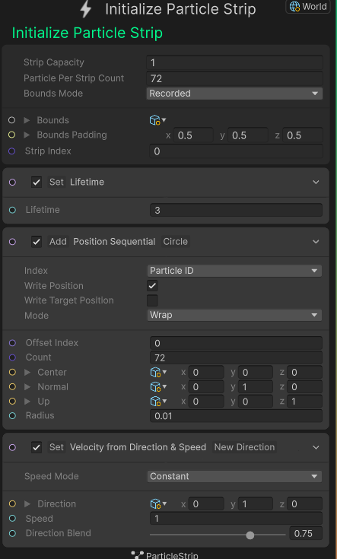
- Update
Определяет, как частицы ведут себя со временем:
гравитация
ветер
Затухание
что происходит с частицами после их создания
Если Initialize - это рождение частиц, то Update - это их жизнь
- Update Position
частицы могут двигаться
- Age Particles
частицы стареют (идёт отсчёт lifetime)
- Reap Particles
удаляет частицы после окончания жизни
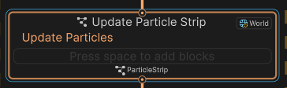
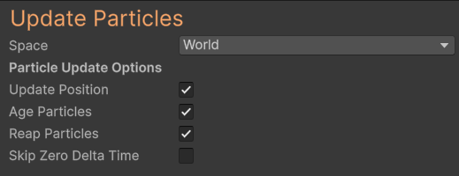
Чтоб добавить дополнительный блок (к примеру к Update), выделите секцию Update и правый клик -> Create Block и в списке находим Gravity
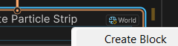
Теперь созданые частицы будут под действием гравитации, они будут идти вниз

- Output
Отвечает за то, как частица выглядит:
форма (квадрат, сфера, mesh)
материал
Прозрачность
- Quad
частицы - это маленькие плоскости (квадраты)
- Blend Mode = Alpha
прозрачность работает нормально
Мы рисуем каждую частицу как маленькую прозрачную картинку
- Orient: Face Camera Position
частицы всегда смотрят на камеру
- Size Over Life
размер меняется со временем
График (зелёная линия):
сначала маленькие
потом больше
потом уменьшаются
- Color Over Life
цвет меняется со временем

тут не просто точки - это лента (ribbon). Все частицы соединяются в одну полоску, как след

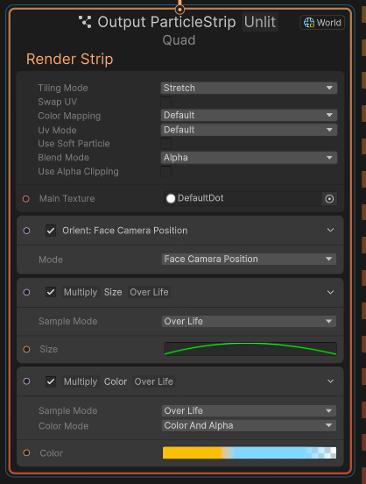
Какие доп блоки можно поместить в каждую секцию ?
- Spawn
  - Constant Spawn Rate
частицы появляются постоянно
- Single Burst
один «взрыв» частиц
- Periodic Burst
повторяющиеся всплески
- Initialize
  - Set Position (Sphere / Box / Circle / Line)
где появляются
  - Движение
Set Velocity Random
Set Velocity from Direction & Speed
- Внешний вид
Set Color
Set Size
- Жизнь
Set Lifetime
- Дополнительно
Set Angle / Rotation
Set Scale
- Update
- Физика
Gravity
Drag
Force
- Хаос / движение
Turbulence / Noise
Curl Noise Force
- Управление
Attract / Repel (Point Force)
Set Velocity
- Анимация
Set Color over Life
Set Size over Life
- Output
  - Тип отображения
Quad (плоскость)
Mesh (3D модель)
Particle Strip (лента)
- Внешний вид
Color over Life
Size over Life
Flipbook (анимация текстуры)
- Рендер
Blend Mode (Alpha / Additive)
Soft Particles
- Ориентация
Face Camera
Fixed Axis
Post Processing
C этим эффектом мы будем работать на камере
В Package Manager
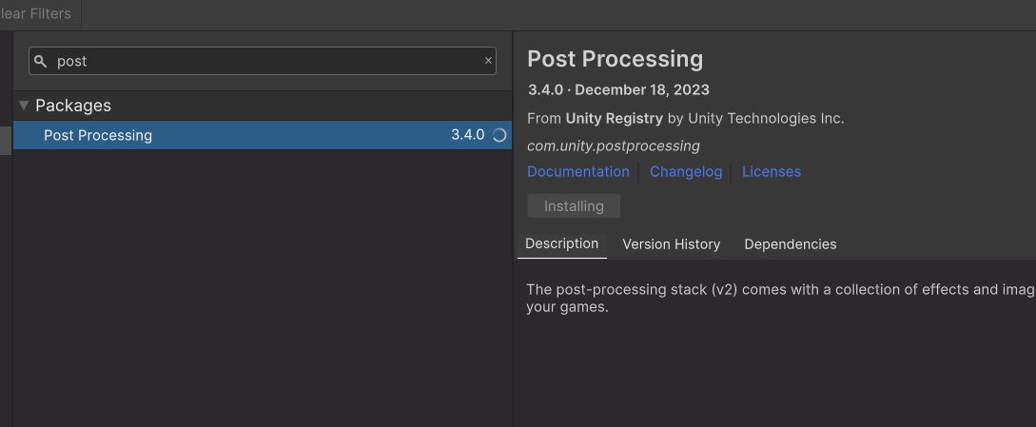
Выделяем камеру и закидываем компонеты
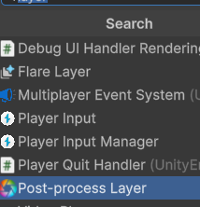
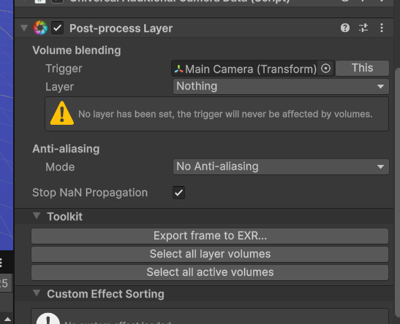
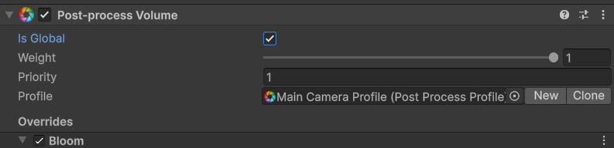
На компоненте Volume нажимаем на кнопку New для создания объекта, после появляется Add effect
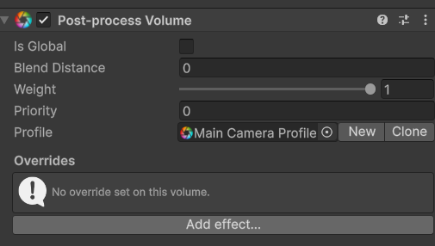

Нажав на кнопку Add effet - открывается список возможных эффектов
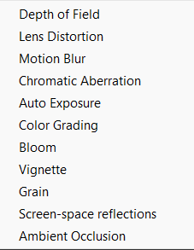
- Depth of Field
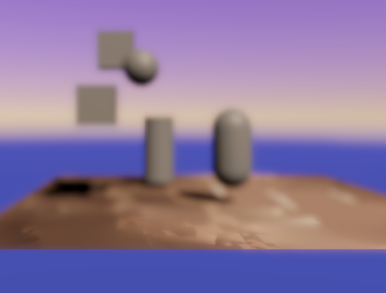
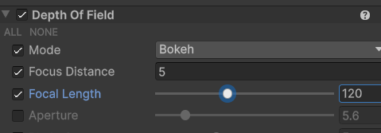
- Lens Distortion
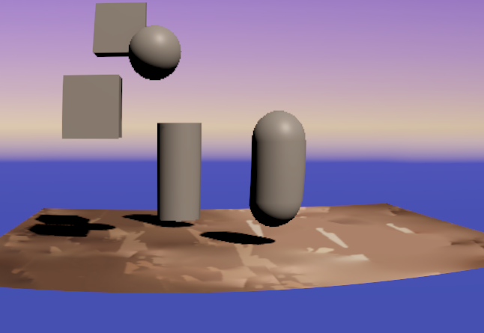
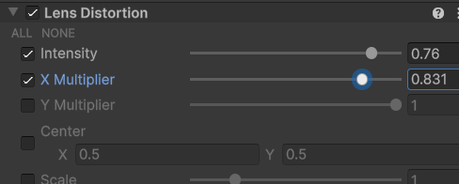
- Motion Blur
- Chromatic Aberration
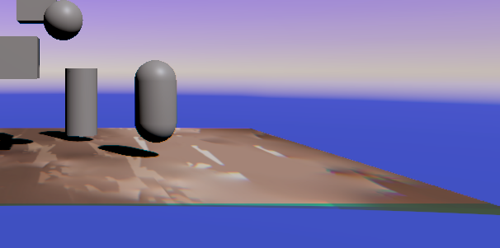
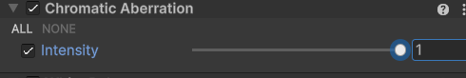
- Auto Exposure

- Color Grading
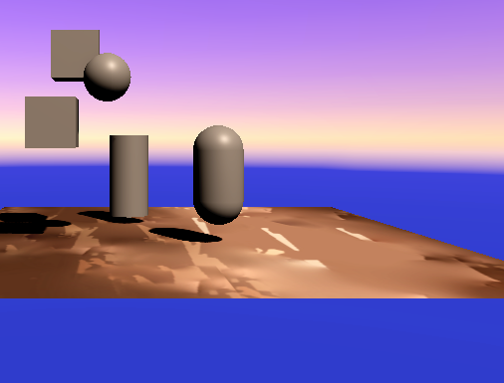
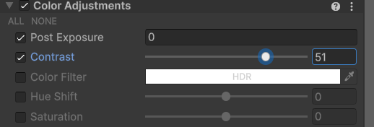
- Bloom
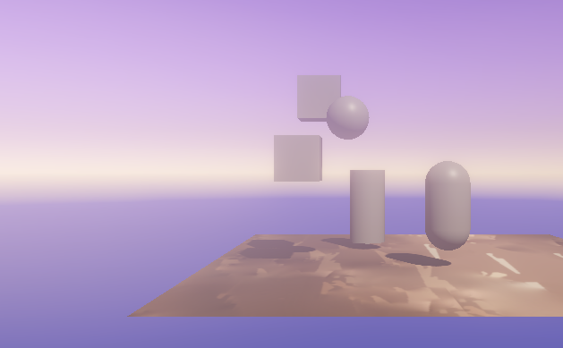
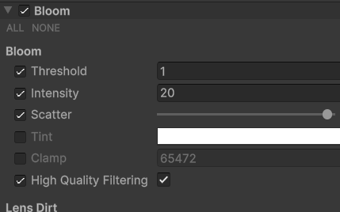
- Vignette
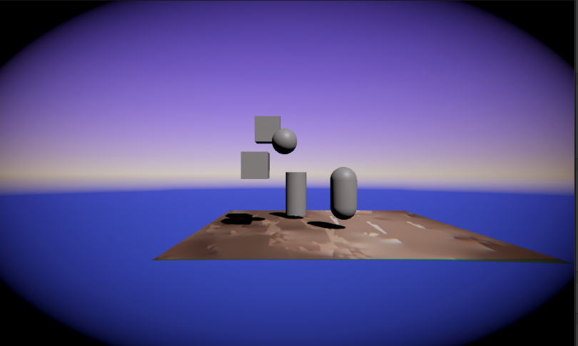
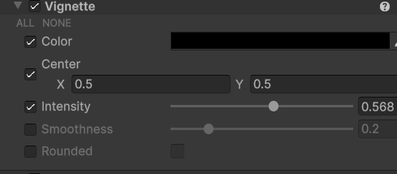
- Grain
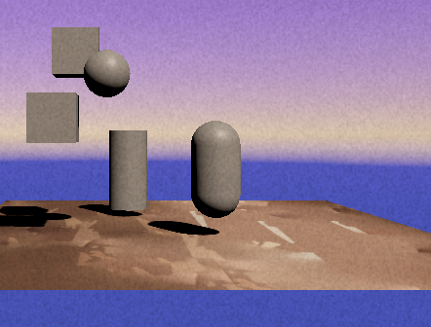
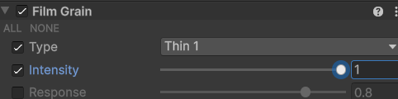

Если это не работает то нужно добавляем Volume в сцену
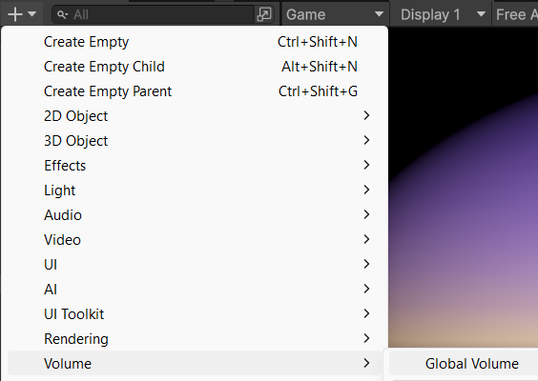
В компоненте, нажимаем на кнопку New после появляется кнопка Add Override
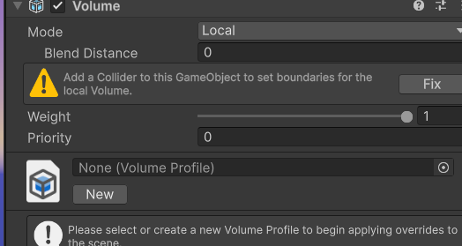
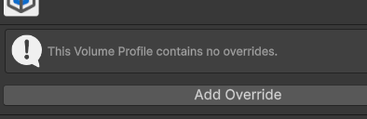
Выбираем Post Process и выбираем эффект, раьотаеют они точно так же как и выше описанные, только этот способ немного другой
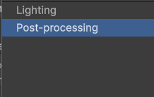
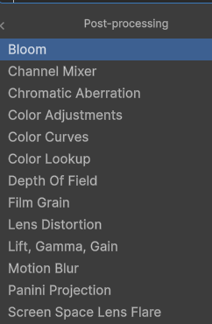

Sound

